网上证据质证
1、登录电子法院，进入“证据交换”模块，点击“进入证据交换”。
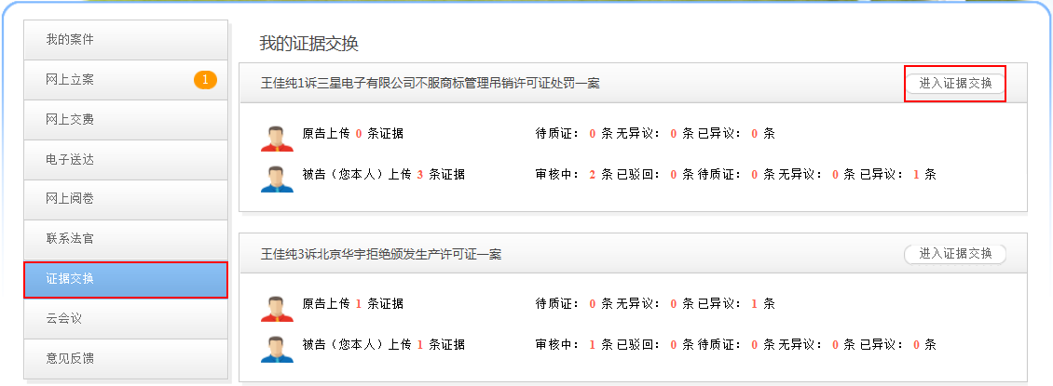
也可以通过“我的案件”—“正在进行的案件”，点击案件后方的“进入案件”，直接进入到三方可视界面。
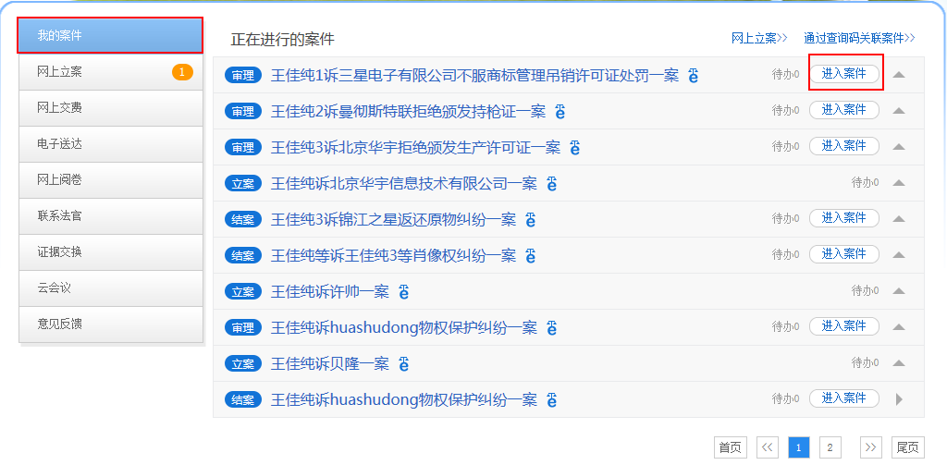
2、进入三方可视后，可以质证对方以及本方其他人的证据。自己从未质证过的证据可通过进行质证，通过查看其他人的质证详情，已质证过的证据通过（有异议）、（无异议）查看当前质证详情。如下图：
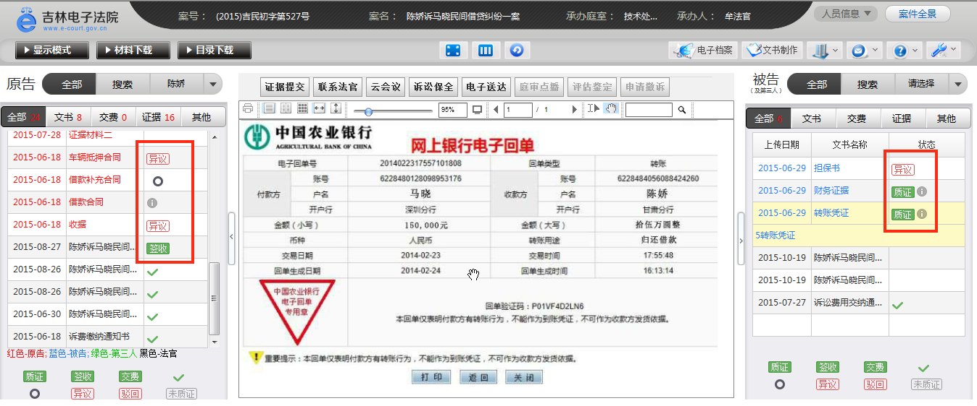
3、点击“质证”，填写真实性质证的结果和证明问题质证的结果，并可以上传反证材料。如下图：
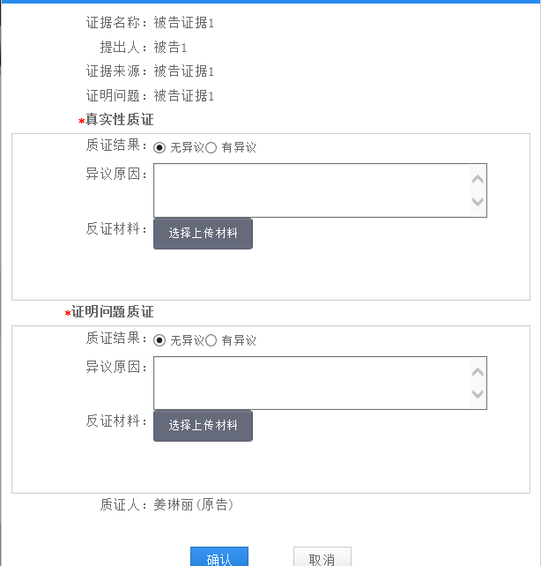

质证详情

法官查看质证详情
- 法官在案件编辑，三方可视界面，点击证据列表的“查看”按钮，可查看证据的质证信息。
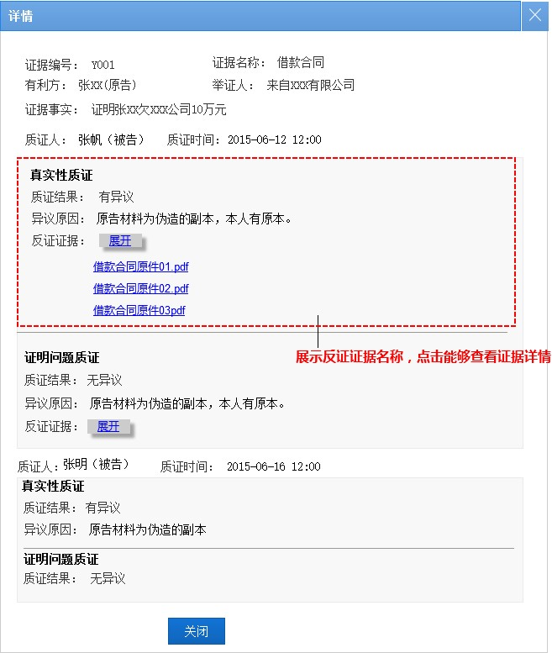
- 反证证据，点击“展开按钮”，展示反证证据名称，点击证据名称，打开证据详情界面。
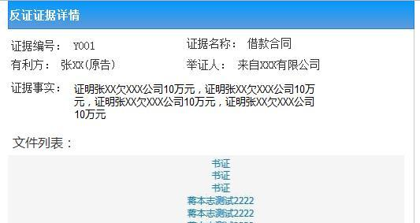

当事人查看质证详情
点击质证结果图标，可查看质证详情，如下图：
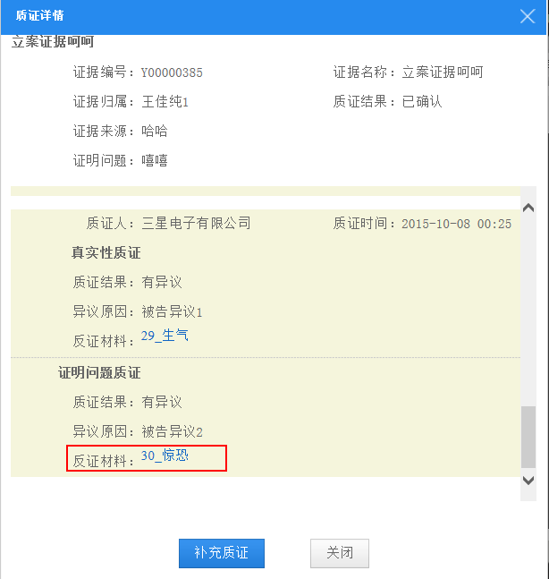
在质证详情页面可补充质证，“补充质证”界面同“质证”。而且质证详情中的反证材料也可查看质证详情，点击反证材料名称，即可看到该反证材料的质证详情，并可通过上方的面包屑导航退回到上一条证据的质证详情，如下图：
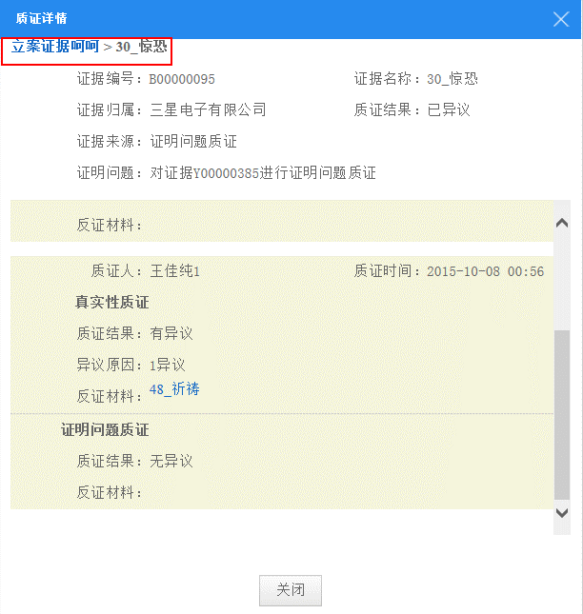

注意和说明
1、特别注意
民事一审有举证期限，民事二审无举证期限。有举证期限的，在期限内才能提交证据；无举证期限的，证据提交不受时间限制，证据提交界面也不显示质证期限的说明。
总结：目前系统的支持的
1）民事一审有举证期限；
2）民事二审无举证期限；
3）行政一审有举证期限，且举证期限只针对被告（行政机关）。
4）行政二审无举证期限。
2、特别说明
1、我的目录下，包括自己上传的和法官上传的证据，显示的都是证据当前的质证结果。状态为驳回的证据，只有本人能看到，在别人的目录下看不到被驳回的证据。
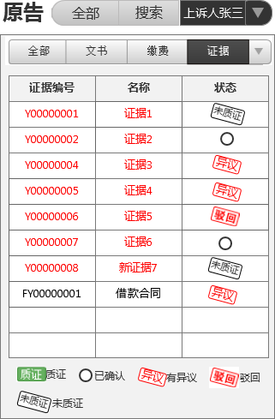
2、本方其他人目录和对方（包括被告和第三人）目录下：
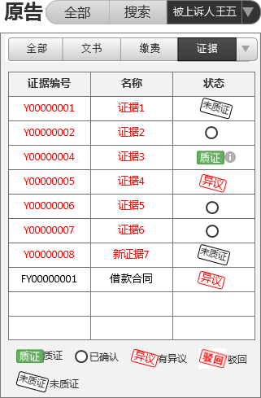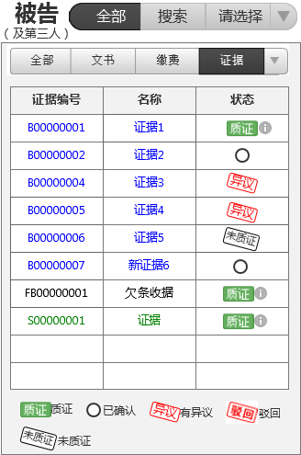
1）除了可以对对方的证据进行质证外，也可以对本方其他人的证据进行质证，即非本人的证据都能质证。
2）不再有质证期限的要求，自己从未质证过的证据状态显示，点击查看的是其他人的质证详情；已质证过的证据显示当前质证结果，质证详情中包括自己和他人的质证结果，质证结果不可以修改，但可以继续发表质证意见。
3、原审原告上传的证据编号样例Y00000001（红色字体），原审被告上传的证据编号样例B00000001（蓝色字体），第三人上传的证据编号样例S00000001（绿色字体），法官为原审原告、原审被告、第三人上传的证据编号样例分别为FY00000001、FB00000001、FS00000001（黑色字体）。

